МУНИЦИПАЛЬНОЕ БЮДЖЕТНОЕ ДОШКОЛЬНОЕ ОБРАЗОВАТЕЛЬНОЕ УЧРЕЖДЕНИЕ
ДЕТСКИЙ САД № 26
МУНИЦИПАЛЬНОГО ОБРАЗОВАНИЯ
ТИМАШЕВСКИЙ РАЙОН
СТ. МЕДВЕДОВСКАЯ.

Буклет для педагогов
«Мозаичный ПАРК» – программно-методический комплекс дошкольного образования в рамках ФГОС ДО».

Заведующий МБДОУ д/с № 26
Безрукова И.Н.

«Мозаичный ПАРК» - современный программно-методический комплекс дошкольного образования.

СООТВЕТСТВУЕТ ИДЕОЛОГИИ ФГОС ДО.

- «Центральная психодидактическая технология стандарта – это развивающее взаимодействие ребёнка со взрослыми и со сверстниками, а не только одностороннее воздействие на ребёнка...
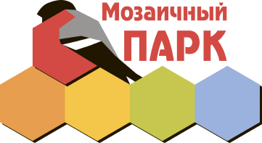
- Дошкольный ребёнок – человек играющий, поэтому в стандарте закреплено, что обучение входит в жизнь ребёнка через ворота детской игры».
А. Асмолов, руководитель рабочей группы по разработке стандарта, директор Федерального института развития образования.

ПРОГРАММНО-МЕТОДИЧЕСКИЙ КОМПЛЕКС.
Пособия

Игры, книги, развивающие тетради

Оборудование

Основные серии комплекса «Мозаичный ПАРК»:

- серия «Программно-методическое обеспечение ФГОС ДО»;
- серия «Наш веселый детский сад»;
- серия дисков «Времена года»;
- серия «Отгадай, поиграй»;
- серия «Мозаика развития»;
- серия «Готовимся к школе!»;
- серия «Английский для дошкольников».

ИЗДАНИЯ ДЛЯ ПЕДАГОГОВ:

- сборники игр «Играем, дружим, растем»;
- сборники тематических бесед, совместных проектов для детей и взрослых;
- материалы мультимедиа;
- тематические плакаты.

ИЗДАНИЯ ДЛЯ ДЕТЕЙ РАЗНЫХ ВОЗРАСТНЫХ ГРУПП:

- развивающие книги;
- детская классика;
- книги-пазлы, книги-шнуровки, книги-раскраски;
- игры, конструкторы, пазлы, мозаики;
- развивающие тетради по подготовке детей к школе.
Издания для детей имеют методические рекомендации.

ИЗДАНИЯ ДЛЯ РОДИТЕЛЕЙ:

- советы родителям;
- совместные игры, беседы, проекты, творческие задания;
- путеводитель по праздникам.

Требования к развивающей предметно-пространственной среде:
«должна быть: содержательно-насыщенной, трансформируемой, полифункциональной, вариативной; доступной и безопасной» (п. 3.3.4 -ФГОС ДО).
«должна обеспечивать возможность общения и совместной деятельности детей и взрослых, двигательной активности детей, а также возможности для уединения» (п. 3.3.2 -ФГОС ДО).

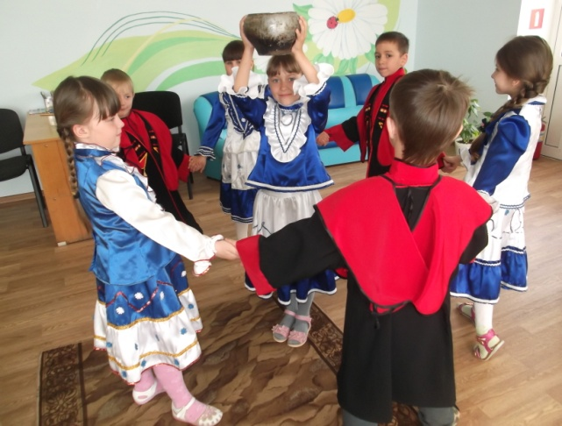
Предметно-пространственная среда обеспечивает:

- возможность общения и совместной деятельности детей и взрослых;
- игровую, познавательную, исследовательскую и творческую активность детей;
- двигательную активность, развитие крупной и мелкой моторики;
- эмоциональный комфорт;
- возможность самовыражения детей.

Развивающая предметно-пространственная среда – часть образовательной среды, представленная специально организованным пространством, материалами, оборудованием и инвентарем для развития детей дошкольного возраста в соответствии с особенностями каждого возрастного этапа, охраны и укрепления их здоровья, учёта особенностей и коррекции недостатков их развития.

Образовательно-игровая деятельность имеет развивающий характер, если ребенок ощущает себя полноценной личностью, если уважают его ценности, интересы, потребности, признают индивидуальность и самобытность, если он сам - участник процесса, а взрослый рядом - его товарищ, партнер, помощник.

Организация взаимодействия участников образовательного процесса.

1. Освоение интерактивных (диалоговых) форм работы с детьми.
2. Совместная партнерская деятельность взрослого с ребенком.
3. Инициация свободной самостоятельной деятельности детей.

ПМК ДО «Мозаичный ПАРК» соответствует содержанию ФГОС ДО, а именно обеспечивает развитие личности, мотивации и способностей детей в различных видах деятельности и охватывает следующие структурные единицы, представляющие определенные направления развития и образования детей (образовательные области):
-социально-коммуникативное развитие;
-познавательное развитие;
-речевое развитие;
-художественно-эстетическое развитие;
-физическое развитие.

